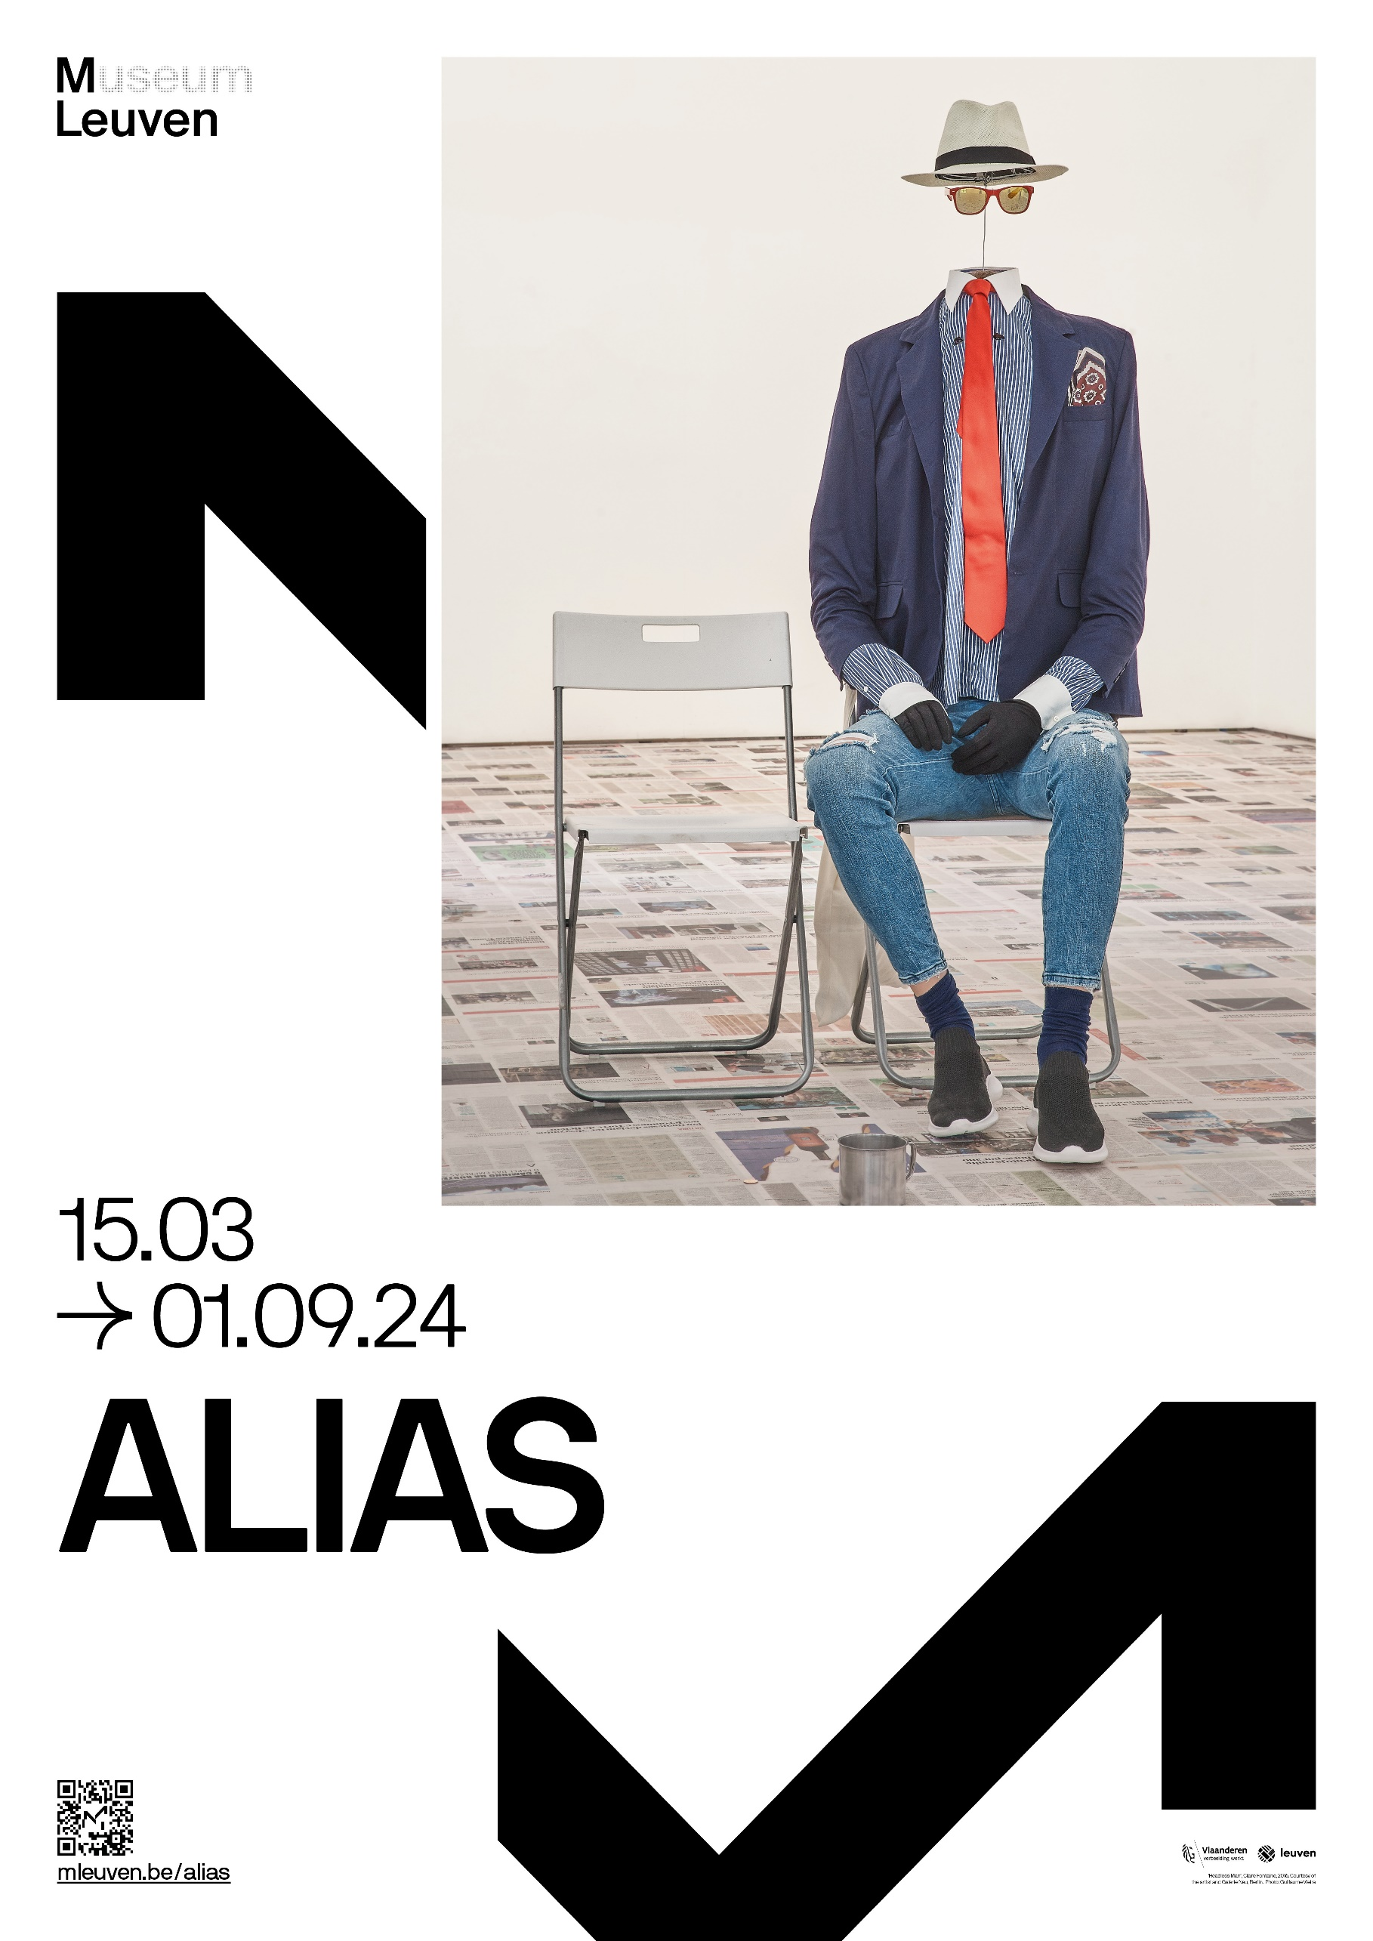
IN DIT DOSSIER

INTRO 3
KUNSTENAARS 4
KUNSTWERKEN 5
LEZINGEN 11
ZAALTEKSTEN 11
OPKOMEND TALENT EN M-RESIDENT 15
PRAKTISCH 16
CONTACT 16

INTRO

‘Alias’, zo heet de nieuwe groepstentoonstelling die vanaf 15 maart te zien is in M Leuven. Het onderwerp: fictieve kunstenaars. In vijf grote zalen verzamelt M werk van kunstenaars die doelbewust een andere identiteit aannemen in hun werk, en zo onze visie op de realiteit door mekaar schudden.
Door een nieuwe identiteit aan te nemen, bevrijden kunstenaars zichzelf van genderkwesties en culturele vraagstukken, van de regels van de kunstwereld en het kapitalistische systeem, dat namen in merken verandert. De groepstentoonstelling brengt zo’n 80 werken uit binnen- en buitenlandse collecties voor het eerst samen om dit groeiende fenomeen binnen de recente kunstgeschiedenis te belichten. Samen illustreren ze welke strategieën hedendaagse kunstenaars inzetten om fictie en realiteit te doen samenvallen.

Strategieën in fictie
De werken in ‘Alias’ worden verdeeld over vijf tentoonstellingsruimtes. Elk van de zalen illustreert een strategie die hedendaagse kunstenaars inzetten om de grens tussen fictie en realiteit te doen vervagen. Want achter alle fictieve kunstenaars schuilt een specifieke context, die mee bepaalt op welke manier ze hun fictie inzetten en waarom. Raakt die nieuwe realiteit vooral aan de kunstwereld of ontstaat ze als reactie op de bredere samenleving?
“In tijden van artificiële intelligentie, fake news of deepfake video’s worden we meer dan ooit geconfronteerd met de noodzaak om werkelijkheid op een kritische manier van fictie te onderscheiden. Maar in plaats van waan en feiten strikt van elkaar te scheiden, laten fictieve kunstenaars de twee net naast elkaar bestaan”, zegt curator van de tentoonstelling Valerie Verhack. “Fictieve kunstenaars stellen hun complex uitgesponnen fictie voor als feiten. Ze laten het schrijven en interpreteren van het kunstenaarsleven niet over aan anderen, maar eisen die rol zelf op.”
Naar aanleiding van deze tentoonstelling brengt M in samenwerking met Walther König Verlag een publicatie uit, met de steun van de Fondation Fernand Willame. De lancering van het boek vindt plaats op 2 mei in M met een lecture performance door de Britse kunstenaar Ryan Gander.

Info
Alias 15.03 – 01.09.2024
Curator van ‘Alias’: Valerie Verhack (M Leuven).
Scenografie: Deborah Bowman https://www.deborahbowmann.com/

KUNSTENAARS
De groepstentoonstelling ‘Alias’ brengt werk samen van:
Alfred Johansen, Aston Ernest, Bernadette Corporation, Brian O’Doherty, Bruce High Quality Foundation, Charles Rosenthal, Claire Fontaine, Darko Maver, Eleanora Antinova, Emily Feather, Ernest T., Florence Hasard, Hennessy Youngman, Henry Codax, Herman Smit, Hubert Van Es, Jakup Auce, Janez Janša Janez Janša Janez Janša, Jim Jilborn, John Doe co., John Dogg, Justine Frank, Leo Josefstein, Lucie Fontaine, Martin Tupper, NV Panneel, Oksana Pasaiko, Philippe Thomas, Puppies Puppies, Reena Spaulings, Roberta Breitmore, Santo Sterne, Storm van Helsing, Suha Traboulsi, Various Artists, Vern Blosum

KUNSTWERKEN

‘Alias’ brengt in vijf zalen zo’n 80 kunstwerken van fictieve kunstenaars samen. Op de volgende pagina’s vind je een greep uit de tentoongestelde werken. Rechtenvrije beelden van enkele werken vind je hier: https://mleuven.prezly.com/media.

The Bruce High Quality Foundation

De sculpturenreeks Mediations van de New Yorkse fictieve kunstenaar The Bruce High Quality Foundation stelt de mogelijkheid van individueel auteurschap in vraag. Dat is zowel een heikel punt binnen de fictie van The Bruce High Quality Foundation zelf, als binnen de hedendaagse perceptie van de Klassieke Oudheid. Mediations vatte aan in 2013 en bestaat uit replica’s in boetseerklei van Griekse of Romeinse artefacten uit de collectie van het Metropolitan Museum of Art in New York. De serie is zowel een pastiche als een eerbetoon. Sinds de Duitse filoloog Friedrich August Wolf in zijn Prolegomena ad Homerum (1795) het auteurschap van Homerus in vraag stelde – de zogenaamde Homerische kwestie – staat de toekenning van het individuele kunstenaarschap aan artefacten uit de klassieke oudheid ter discussie. Met Mediations bevestigt The Bruce High Quality Foundation op een visuele manier zijn these dat individueel auteurschap niet bestaat. De fictieve kunstenaar is dan ook het geesteskind van een achttal kunstenaars die elkaar leerden kennen aan de kunstschool Cooper Union in New York en die anoniem wensen te blijven.

Claire Fontaine

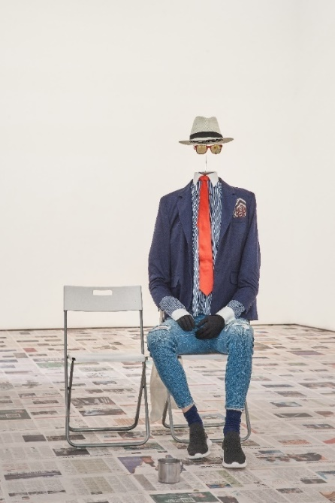
De fictieve kunstenaar Claire Fontaine levert in haar sculpturen, schilderkunst, video en teksten kritiek op 'productie' binnen het kapitalistisch systeem, die vaak afgedaan wordt als ‘creatie’. Ze ontleent haar naam aan Marcel Duchamps’ iconische ready-made – het urinoir met als Franse titel Fontaine – en aan het gelijknamige Franse papierwarenmerk. Claire Fontaine gebruikt het concept van expropriation van objecten – readymades – als een manier om een ​​existentiële gebruikswaarde te geven aan reeds bestaande objecten en kunstwerken. In haar programmatische oeuvre is politieke machteloosheid vaak een thema. ‘Headless Man’ is een ‘performing object’. Geïnspireerd door straatartiesten op toeristische plekken, portretteert ‘Headless Man’ een creatieve bedelaar die zichzelf objectiveert om opgemerkt te worden, zijn eigen menselijkheid uitwist en zich in een hoofdeloos ‘ding’ transformeert.

Copyright: ‘Headless Man’, Claire Fontaine, 2016. Courtesy of the artist and Galerie Neu, Berlin. Photo credit: Guillaume Vieira.

Ernest T.

De bezieler van de fictieve kunstenaar Ernest T. werd in België geboren. Hij ontleent zijn naam aan een Amerikaanse comic, en kan zo in alle anonimiteit opereren. Zijn oeuvre, waarin hij onder meer de waarde van een signatuur bevraagt, leest als een visuele verderzetting van zijn naamsverzwijging. In zijn reeks Peintures nulles – waar ‘La signature! Où ça la signature?’ toe behoort – is zijn naam alomtegenwoordig. Zo zijn deze schilderijen samengesteld uit letters T die als een puzzel in elkaar zijn geschoven: tegelijkertijd zijn signatuur en zijn signatuurschilderstijl.
Copyright : ‘La signature! Où ça la signature?’, Ernest T., 1990

Henry Codax

De fictieve kunstenaar Henry Codax begint vanaf 2011 monochrome schilderijen van identieke afmetingen tentoon te stellen in gerenommeerde kunstgaleries in New York, Los Angeles en Zwitserland. Codax past perfect binnen het plaatje van alles wat de hedendaagse kunstwereld verlangt van zijn ‘professionele’ kunstenaars. Behalve dan dat er geen echte Henry Codax is. Hij bestaat slechts als een karikatuur van een Amerikaanse monochrome schilder – stil, radicaal, berekenend en viriel. Hij werd als een cadavre exquis samengesteld in de roman ‘Reena Spaulings’ (2004) door het anonieme kunstenaarscollectief Bernadette Corporation. Het collectief nam een quasi-bedrijfsidentiteit aan om kritiek te uiten op een mondiale cultuur die identiteit construeert door middel van consumptie en branding.
Copyright: ‘Racer Car’, Henry Codax, 2012. Courtesy of Office Baroque. Photo credit: Koen De Wael

Paul Devautour & Yoon-Ja Choi

Art Keller, Richard Allibert en Gladys Clover zijn enkele van de vele fictieve kunstenaars die in het leven geroepen werden door de Franse kunstenaars Yoon-Ja Choi & Paul Devautour. Tot 1985 creëren beiden kunst onder hun eigen naam om vervolgens de complexiteit en gelaagdheid te omarmen van verschillende fictieve alter ego’s en rollen binnen de kunstwereld. Ze creëren zo een veelvoud aan identiteiten die ingaat tegen een simplistische en gereduceerde lezing van de machtsverhoudingen binnen de kunstwereld. Naast fictieve kunstenaars, riepen Yoon-Ja Choi & Paul Devautour ook kunstmakelaar en eventmanager Martin Tupper in het leven, alsook kunstcriticus Pierre Ménard. Op die manier bepalen Paul Devautour & Yoon-Ja Choi zelf hoe hun werk begrepen en ontvangen wordt.

John Dogg

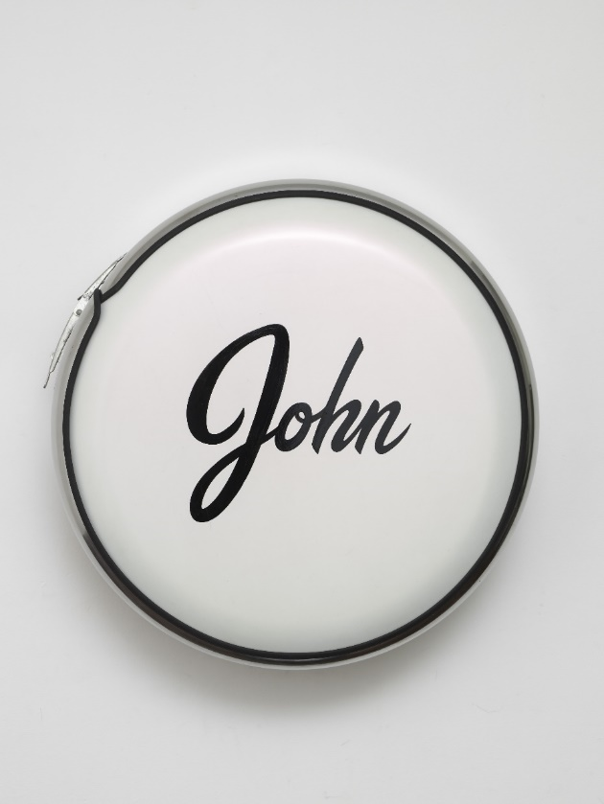
Een van de eerste tentoonstellingen van John Dogg vond plaats in de New Yorkse galerij van Colin de Land. Volgens het persbericht bij die tentoonstelling kan zijn werk enkel bestaan zonder de intentie of de persoonlijke biografie van de kunstenaar in beschouwing te nemen. De praktijk zet zich op die manier af tegen de persoonlijkheidscultus van de kunstenaarsroem in de jaren 1980. Het cv van John Dogg, dat rondgestuurd werd naar verzamelaars en naar de pers, lijstte zijn studies op in filosofie en taalkunde, en zijn betrokkenheid bij land art-projecten in de jaren 1980 in de Verenigde Staten. Het cv was een amalgaam van feiten en fictie, gebaseerd op de ervaringen en interesses van de kunstenaars die Dogg als hun fictief alter ego introduceerden.

Het meest recente cv van John Dogg, gepubliceerd door de galerie Venus over Manhattan, vermeldt echter maar één auteur onder de naam van de kunstenaar: “Pseudoniem gebruikt door Richard Prince (geboren in 1947, Panamakanaalzone), actief van 1986 tot heden”. Prince’s toenmalige vriend en galeriehouder Colin de Land was vermoedelijk evenzeer betrokken bij John Dogg. Het werk ‘John Not Johnny’ bestaat uit een wit metalen bandomhulsel afgeleid van de autocultuur. Aan de muur gemonteerd lijkt het op een perfect afgewerkte reserveband, een ready-made-sculptuur met een speelse verwijzing naar de naam van de kunstenaar.
Copyright: ‘John Not Johnny’, John Dogg, 1987. Courtesy of Venus Over Manhattan

Oksana Pasaiko

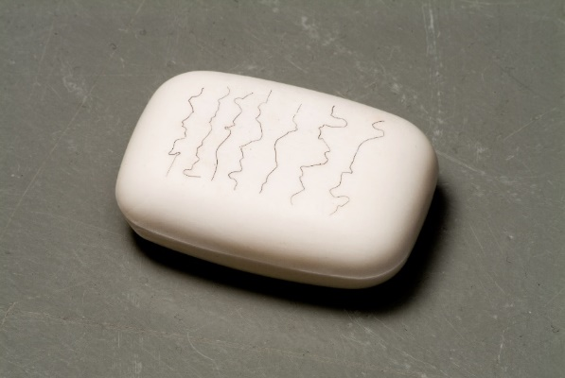
“Overeenkomstig de wensen van de kunstenaar worden er geen details gepubliceerd over haar leven”, staat er over Oksana Pasaiko geschreven in de catalogus van Manifesta 5 in San Sebastian in 2004. Uitzonderlijk wordt vermeld dat de kunstenaar in 1982 werd geboren in ‘Ruthenia’: geen officiële staat maar een historische landstreek in Oost-Europa, tussen Polen, Hongarije, Slovakije, Roemenië en Oekraïne. Dat suggereert dat de kunstenaar meer belang hecht aan haar etniciteit dan haar nationaliteit. Het werk ‘Short Sad Tekst (Based on the Borders of Two Countries)’uit 2005 bestaat uit een stuk zeep waarop zeven zwarte menselijke haren werden gelegd in het patroon van zeven door mensen bevochten landsgrenzen. Aan haar werk uit 2005 heeft Pasaiko nog eens zeven stukken zeep toegevoegd: een noodzaak omwille van de troebele politieke actualiteit op het wereldtoneel vandaag.
Copyright: ‘Short Sad Text (Based on the borders of Two Countries)’, Oksana Pasaiko, Sit. Oct.22, 1949. Collection S.M.A.K., Stedelijk Museum voor Actuele Kunst, Gent. Photo credits: Dirk Pauwels

Brian O’Doherty

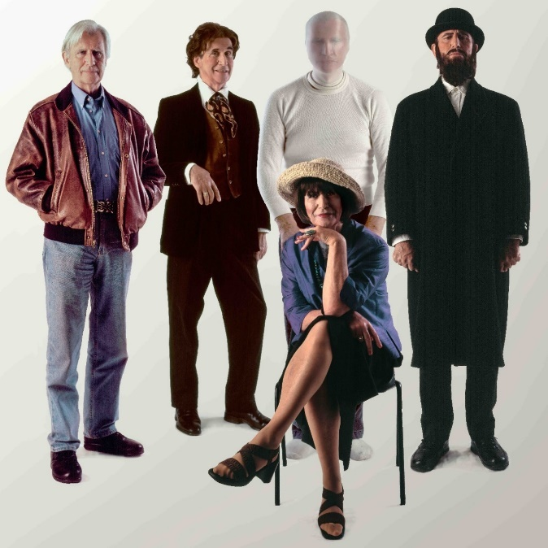
In een poging om zichzelf als kunstenaar te bevrijden van het kunstsysteem en van het 'zelf’, creëerde de Iers-Amerikaanse kunstenaar Brian O'Doherty een vijfvoudige identiteit. Als redacteur van een nummer van Aspen Magazine in 1967 publiceerde hij voor het eerst Roland Barthes' essay ‘De Dood van de Auteur’. Zelf nam hij verschillende auteurschappen aan in – of als – zijn werk. ‘Five Identities’ is een groepsportret uit 2002, waarin O'Doherty zelf poseert (uiterst links) op gelijke voet met de vier alter ego’s die hij ontwikkelde, van links naar rechts: William Maginn, die een hoofdrolspeler werd in een van O’Doherty’s romans, kunstenaar Patrick Ireland, kunsthistoricus Sigmund Bode en, gezeten, feministisch kunstcriticus Mary Josephson.
Copyright: ‘Five Identities’, Brian O’Doherty, 2002. Courtesy of Galerie Thomas Fischer. Photo credits: Anthony Hobbs

Roberta Breitmore

Lynn Hershman Leeson ondernam vanaf 1973 performances onder het alter ego Roberta Breitmore. Breitmores werken zijn de kunstgeschiedenis ingegaan als feministische kritiek op het beperkende maatschappelijke beeld van wat het betekent om vrouw te zijn. De eerste performance van Breitmore bestond eruit met de bus aan te komen in San Francisco en in te checken bij het Dante Hotel. In de daaropvolgende jaren ondernam ze activiteiten zoals het openen van een bankrekening of het bezoeken van een psycholoog. Kunst en leven lopen in elkaar over: Breitmore bestaat niet alleen in beeld, maar in een persoonlijkheid, emotionele ervaring, consumptie, communicatie, papierwerk en data. Haar activiteiten werden o.a. gedocumenteerd in tekeningen en surveillancefoto's, cheques, creditcards en een rijbewijs. In 1978 werd het project Roberta Breitmore afgerond met een symbolisch exorcisme.
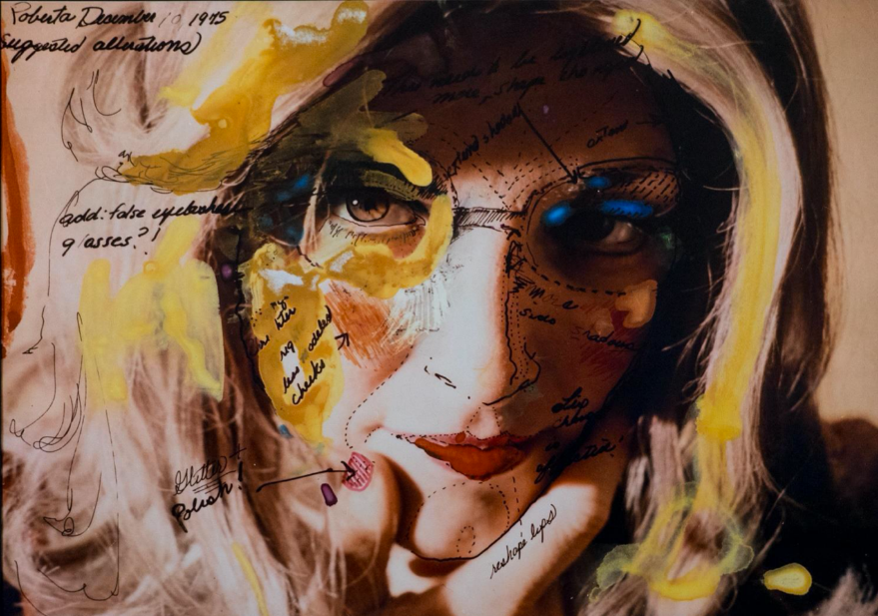

Copyright: ‘Roberta’s Construction Chart #2’, Roberta Breitmore, 1975. Courtesy the artist and Waldburger Wouters.

Philippe Thomas

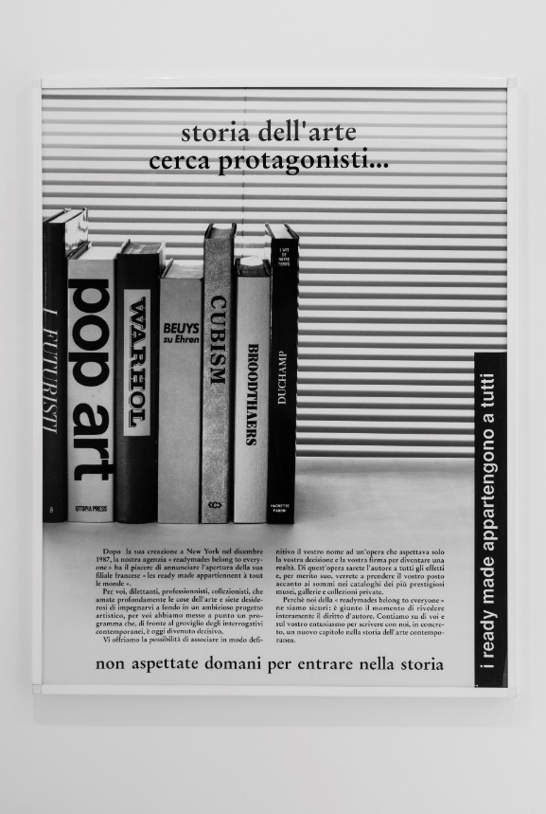
In 1987 huldigt Philippe Thomas zijn agentschap ‘ready-mades belong to everyone®’ in, waarmee hij de ontmanteling van zijn statuut als auteur centraal stelt binnen zijn denken. Het project functioneert als een handelsmerk waarvan de kunstwerken producten worden. Op die manier verklaart Philippe Thomas het auteursrecht dood. Potentiële kopers van de producten van het agentschap moeten die signeren bij aankoop: een transactie van zowel het product als van de auteur. Binnen ‘ready-mades belong to everyone®’ verdwijnt elk onderscheid tussen kunst en publiciteit, tussen kunsttheoretisch jargon en verkooppraat. Posters promoten en verkopen de droom. Zo is “histoire de l'art cherche personnages… n'attendez pas demain pour entrer dans l'histoire” te lezen op een afbeelding van een halfgevulde plank met monografieën die suggereren dat ook jouw boek de rij zou kunnen vervolledigen.
Copyright: ‘Pubblicità, pubblicità’, Philippe Thomas, 1988. Courtesy the artist, Jan Mot, Brussels and Claire Burrus, Paris. Photo: Philippe De Gobert, 2017.

Vern Blosum

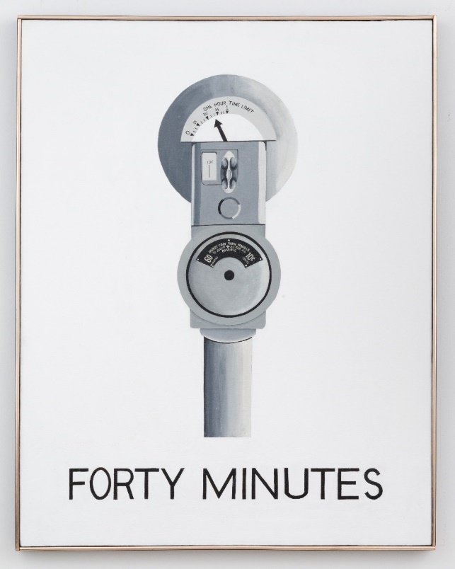
Vern Blosum is in sommige opzichten de ultieme fictieve kunstenaar. Hij drijft de anonimiteit van zijn auteur op de meest radicale manier door: zijn identiteit is slechts gekend door een handvol intimi. Vanaf de vroege jaren ‘60 verschenen mondjesmaat schilderijen van Blosum op de kunstmarkt: steevast door pop-art geïnspireerde beelden van eenvoudige objecten, met eronder een of meerdere woorden. Zijn reputatie groeide snel dankzij zijn toenmalige galerie Leo Castelli, en zijn werk kwam terecht in de collectie van het MoMa in New York. Een beperkte biografie en een gebrek aan verdere informatie deden echter wenkbrauwen fronsen, en Alfred H. Barr Jr., de directeur van het MoMa, begon te vermoeden dat Blosum slechts het voortvloeisel was van een uit de hand gelopen studentengrap. Zijn schilderij verdween in het depot. Tot Blosum in 2013 opnieuw in de belangstelling kwam via tentoonstellingen in enkele Amerikaanse galeries, gevolgd door een overzichtstentoonstelling in het Zwitserse Kunsthalle Bern. Volgens een officieel bericht overleed hij in 2017.
Copyright: ‘Forty Minutes’, Vern Blosum 1963. Courtesy of the estate of Vern Blosum and Maxwell Graham Gallery, New York.

LEZINGEN
In het kader van deze tentoonstelling gaan er twee ‘Denkvoer-activiteiten’ door. ‘Denkvoer’ is een programma van lezingen, gesprekken en andere verdiepende activiteiten bij de tentoonstellingen in M.

- Donderdag 2 mei 2024 20:00 - Boekvoorstelling ‘Alias’
De publicatie ‘Alias’ bundelt het onderzoek dat voorafging aan de gelijknamige tentoonstelling in M. Tijdens deze boekvoorstelling brengt de Britse kunstenaar Ryan Gander zijn performance lecture ‘Loose Association Wretched 20’.

Gratis, inschrijven verplicht: https://www.mleuven.be/programma/denkvoer-boekvoorstelling-alias

- Donderdag 20 juni 2024 20:00 - Filmvertoning ‘Orlando, ma biographie politique’

In deze film wekt schrijver, curator en filmmaker Paul B. Preciado het fictief personage Orlando uit Virginia Woolfs gelijknamige roman tot leven via een dialoog met het levensverhaal van 26 queer- en transpersonen en non-binaire personen.

Reservatie: https://www.mleuven.be/programma

ZAALTEKSTEN
Intro
In tijden van artificiële intelligentie, fake news of deepfake video’s worden we vandaag meer dan ooit geconfronteerd met de noodzaak om werkelijkheid op een kritische manier van fictie te onderscheiden. Maar in plaats van waan en feiten strikt van elkaar te differentiëren, laten sommige kunstenaars beiden net tegelijkertijd naast elkaar bestaan via hun fictieve alter ego’s. Ze creëren artistieke persoonlijkheden met een eigen biografie en stellen hun fictie voor als feiten.
In ‘Alias’ zijn werken van kunstenaars samengebracht die opereren onder één of meerdere alter ego’s. Door een andere identiteit aan te nemen, raken kunstenaars bevrijd van gender- of culturele kwesties, van de regels van de kunstwereld en het kapitalistische systeem dat namen in merken verandert. Achter alle fictieve kunstenaars schuilt een welbepaalde context. Die bepaalt mee op welke manier hun fictie ingezet wordt en ook waarom. Welke strategieën schuilen achter fictieve kunstenaars? Ontwikkelen ze zich op het niveau van de kunstenaar zelf? Raken ze aan de kunstwereld of ontstaan ze als reactie op de samenleving?
Let op: sommige werken in deze tentoonstelling zijn mogelijk niet geschikt voor alle leeftijden.

NAMEN VERBEELDEN

Kunstenaars die opereren via een fictief alias meten zich een blanco pagina aan: een nieuw begin waarop alles nog open ligt, zelfs de keuze van een naam. Dat is bij fictieve kunstenaars zo goed als niet arbitrair. Een nieuwe naam impliceert een ontsnappen aan alle vormen van voorbestemming, zoals een historische identiteit of aan psychologisch doorgegeven eigenschappen. Maar ook de keuze voor een bestaande generieke naam (John Doe Co., John Dogg) of politieke naam (Janez Janša Janez Janša Janez Janša) kan het reguliere systeem van naamgeving op losse schroeven zetten. Wat is de waarde van een signatuur (Ernest T.) of van een naamstempel (Herman Smit) als visueel teken van authenticiteit, wanneer die bedacht of geplaatst zijn door fictieve kunstenaars? In deze zaal worden werken getoond van fictieve kunstenaars wiens naam een belangrijke rol speelt in onze ervaring of lezing van hun werk.
Het is opmerkelijk dat de westerse beeldende kunstproductie een minder sterke traditie heeft gekend in het gebruik van andere personae, heteroniemen of pseudoniemen, in tegenstelling tot bijvoorbeeld de literatuur. Vanaf de vroege renaissance verschoof de westerse beeldende kunstproductie van een systeem geënt op gilde coöperatieven naar individuele creativiteit. De introductie van de kunstenaarssignatuur valt samen met deze wijziging en binnen deze context weken maar weinig kunstenaars af van hun oorspronkelijke naam. Sindsdien worden kunstenaars namelijk verondersteld kunst te creëren onder hun eigen naam en signatuur, net omwille van de grote symbolische waarde en het culturele kapitaal die ermee gepaard gaan.

DE BLIK VAN FICTIE

Op een gelijkaardige manier dat de namen van fictieve kunstenaars geen arbitraire labels zijn, zijn de gedaanten die ze aannemen dat doorgaans ook niet. Hoe realiseer je (zelf)portretten van kunstenaars die in wezen niet bestaan?
Het (zelf)portret staat synoniem met bewustzijn en is ook intrinsiek verbonden aan identiteit: het ademt ‘ik besta/ze bestaan’. De complexiteit van wat dat zelf dan precies inhoudt, spelen kunstenaars letterlijk en metaforisch uit aan de hand van betekenaars gekoppeld aan gender, afkomst of cultuur. Een portret kan een feministische kritiek zijn op het beperkende maatschappelijke beeld van wat vrouw zijn betekent (Roberta Breitmore). Of het kan een kritiek vormen op ‘productie’ binnen het kapitalistisch systeem (Claire Fontaine). Een groepsportret kan visualiseren binnen welke domeinen van de kunstwereld je je gaat profileren (Brian O’Doherty). Of het kan een manier zijn voor de kunstenaar om zelf te verdwijnen als auteur ten voordele van het netwerk van verzamelaars dat hem omringt (Philippe Thomas).
Net zoals in wat de werkelijkheid wordt genoemd, is er geen eenduidige waarheid. En in die zin vertonen de (zelf)portretten van fictieve kunstenaars een verwantschap met institutionele kritiek: beide zijn erop gericht om een werkelijkheid bloot te leggen achter de representaties die haar verbergen.

DE VERZAMELING YOON-JA CHOI & PAUL DEVAUTOUR

Art Keller, Richard Allibert en Gladys Clover… Het zijn slechts enkele van de vele fictieve kunstenaars die verzameld worden door de Franse kunstenaars Yoon-Ja Choi & Paul Devautour. Tot 1985 creëren beiden kunst onder hun eigen naam, om vervolgens de complexiteit en gelaagdheid te omarmen van verschillende fictieve alter ego’s en rollen binnen de kunstwereld.
In deze zaal wordt een deel van de verzameling Yoon-Ja Choi & Paul Devautour tentoongesteld. Martin Tupper die opereert als kunstenaar, criticus en tegelijkertijd een fictief alias is van Yoon-Ja Choi & Paul Devautour, heeft de opstelling van de collectie bedacht die tegelijkertijd doet denken aan een show room, een stand van een kunstbeurs, of het huiselijke kader van een privé-verzameling.
Martin Tuppers ‘Show Room van de verzameling Yoon-Ja Choi & Paul Devautour’ (1992) vormt een bloemlezing van heel wat artistieke bewegingen en tendensen. Kunstenaar Richard Allibert werkt bijvoorbeeld uitsluitend met readymades: eenvoudige objecten of gebruiksvoorwerpen waaraan niets veranderd wordt. Buchal & Clavel stellen samen het principe van het kunstenaarsduo in vraag. Kunstenaar J. Duplo

HET VERLEDEN HERSCHRIJVEN

Een fictieve kunstpraktijk in het leven roepen vandaag, kan ook een impact hebben op het verleden. Door zogezegd historische maar volstrekt fictieve kunstenaars in het leven te roepen met hun eigen context en narratief, wordt er een stukje geschiedenis gecorrigeerd. En hoewel de praktijken van Justine Frank, Darko Maver of Florence Hasard hersenspinsels zijn, willen we als toeschouwer graag geloven in deze verhalen die worden voorgesteld als bewezen feiten.
Hun geschiedenis is samengebracht door de meest uiteenlopende bewijsstukken zoals vintage foto’s en filmfragmenten, persknipsels, documentaires met interviews van betrokkenen, … Niet alleen het creëren van dit bewijs maar ook de manier waarop het wordt tentoongesteld en gecommuniceerd aan een publiek, versterken de waarachtigheid van deze praktijken die het verleden herschrijven.
Ze tonen aan dat de geschiedschrijving niet af is, maar nog steeds in volle ontwikkeling. Een nieuwe versie creëren van wat het verleden zou kunnen geweest zijn, vaak vanuit het standpunt van een onderkende sociale positie, ondermijnt het effect van de historische afstand: alsof de geschiedenis makkelijkheidshalve iets is van lang vervlogen tijden die ons niets aanbelangen.

DE KUNSTWERELD UITDAGEN

Fictieve kunst opereert vaak binnen een systeem ontleend aan de werkelijkheid: dat kan de geschiedenis zijn, maar evengoed de hedendaagse kunstwereld. Verschillende fictieve kunstenaars nemen een loopje met de ongeschreven regels van het zogenaamde kunstsysteem door zich voor te doen als actoren uit die kunstwereld. Zo claimen Leo Josefstein of Hubert Van Es kunstenaars te zijn hoewel ze in werkelijkheid een heel andere autoriteitsfunctie bekleden binnen de Belgische artistieke scène. Uit een fictieve kunstenaar als Emily Feather spreekt dan weer een verlangen naar anonimiteit en het afleggen van het individuele auteurschap.
De anonieme groep kunstenaars Bernadette Corporation neemt een quasi-bedrijfsidentiteit aan om kritiek te uiten op een mondiale cultuur die identiteit construeert door middel van consumptie en branding. Bernadette Corporation brengt in 2005 de gezamenlijk geschreven roman ‘Reena Spaulings’ uit, wat vervolgens aan de basis zou liggen van nieuwe kunstenaarsinitiatieven zoals Henry Codax of het collectief project Reena Spaulings, dat zowel een kunstenaarspersona is als een kunstgalerie gevestigd in New York.

DE NOODZAAK VAN EEN ALIAS

Fictieve kunst kan prangende maatschappelijke vraagstukken aansnijden zoals cultuur, identiteit, gender, politiek en censuur. Het is maar de vraag of de keuze voor fictief kunstenaarschap mee ingegeven is om een vrijgeleide te zijn voor het overbrengen van een potentieel controversiële boodschap?
De werken in deze zaal getuigen van engagement en van de relevantie van het fictieve kunstenaarschap binnen het maatschappelijke debat. Vormt het fictieve kunstenaarschap een veilige positie om politiek geïnspireerd (Oksana Pasaiko) of expliciet werk (NV Panneel) te creëren? Impliceert het fictieve kunstenaarschap een manier om te verdwijnen als een poging vrij te zijn, zonder veroordeeld of gediscrimineerd te worden (Puppies Puppies (Jade Guanaro Kuriki-Olivo))? Zijn we ons er voldoende bewust van dat de westerse kunstgeschiedenis vaak nodeloos als referentie wordt geprojecteerd op kunstwerken die die traditie niet eens onderschrijven (Suha Traboulsi)? En welke vorm krijgt een fictieve kunstproductie die gecreëerd is binnen de context van een totalitair regime (Charles Rosenthal)?

OPKOMEND TALENT EN M-RESIDENT

Sarah Smolders
Samen met ‘Alias’ opent in M de tentoonstelling van Sarah Smolders, ‘A Space Begins, With Speaking’. Het werk van Sarah Smolders (°1988, woont en werkt in Brussel) ontstaat in dialoog met een specifieke ruimte en de architecturale kenmerken die daar deel van uitmaken. Sarah Smolders observeert die kenmerken en annoteert ze aan de hand van schilderkunstige ingrepen en elementen. Verschuivingen en toevoegingen die op het eerste gezicht nauwelijks waarneembaar zijn, nodigen de toeschouwer uit om te vertragen en de ruimte op een nieuwe, verrassende manier te leren kennen. Smolders zet daarbij zowel het geheugen van de ruimte als dat van haar eigen oeuvre in. Residu’s van eerdere plaatsgebonden handelingen gebruikt ze via een passage in het atelier in nieuwe tentoonstellingen, als een eigen ruimtelijk alfabet.

Voor haar presentatie in M brengt Sarah Smolders voor het eerst verschillende residu’s samen in een nieuwe ruimtelijke ingreep.
Smolders geeft op 16 mei een artist talk in het kader van Let's Talk Leuven.
Meer info over de tentoonstelling vind je hier: https://www.mleuven.be/programma/sarah-smolders

Toonmoment M-residente Lola Daels

Op 14 maart gaat in M ook het toonmoment van Lola Daels van start. Ze was de afgelopen vijf maanden de resident van M, en toont nu het resultaat van die residentie. In de ateliers van Cas-co kreeg ze de ruimte om zich te verdiepen in haar artistiek onderzoek. Daels creëert sculpturen en installaties waarin ze de notie authenticiteit in de huidige ecologische en sociaal-politieke context bevraagt. Tijdens haar M-residentie verdiepte ze zich in twee Italiaanse technieken: scagliola (schijnmarmer) en pietra dura (inlegwerk in steen).

Daels’ praktijk wordt gekenmerkt door uitvoerig materiaalonderzoek en arbeidsintensief experiment. Centraal in haar werk staat de relatie tussen mens en natuur. Haar visueel verleidelijke werken zijn doorweven met verwijzingen naar ecologische rampen, klimaatverandering en de onomkeerbare impact van de mens op de planeet. M presenteert het resultaat van haar residentie van 15 maart tot 1 september 2024 in het museum.

www.mleuven.be/programma/toonmoment-m-resident-lola-daels

PRAKTISCH
M Leuven
Vanderkelenstraat 28
3000 Leuven
www.mleuven.be
Plan je route naar het museum
Met de fiets
Alle fietsers zijn welkom. Je kan je fiets makkelijk en veilig achterlaten in de fietsenparking onder het Rector de Somerplein. Van daaruit is het nog twee minuten wandelen naar het museum.
Met het openbaar vervoer
Het museum bevindt zich op tien minuten wandelen van het station van Leuven. Kom je met de bus, dan is het Rector de Somerplein de dichtstbijzijnde halte. Stippel je route uit met Google Maps.
Met de auto
Het nieuwe circulatieplan leidt je in verschillende lussen naar Leuven en de parkings. Vermijd je liever het verkeer in de stad? Parkeer dan je auto op een van de randparkings en neem gratis de bus naar het centrum. Parkeer je liever dichtbij? Dan is er parking Ladeuze, op twee minuten wandelen van het museum. Je vindt er ook 18 plaatsen voor personen met een beperking (hoogte parking: 1.90m). Klik hier voor meer informatie over het circulatieplan en alle parkeermogelijkheden.

CONTACT
Hanne Grégoire
Diensthoofd Communicatie & Pers
hanne.gregoire@mleuven.be
+32 (0)472 95 52 26

Samantha Fadahunsi
Medewerker Communicatie & Pers
samantha.fadahunsi@mleuven.be
+32 (0) 491 35 02 95

Meer informatie:
Webpagina:
https://www.mleuven.be/programma/opening-alias-sarah-smolders-en-toonmoment-m-resident-lola-daels
Beelden in hoge resolutie zijn te downloaden op onze perspagina:
https://mleuven.prezly.com/media

